Prova N31. Tecnologie elettriche/elettroniche TEE classe 5B Proff. De Luca Fortunato e Moschella Claudio | LABORATORIO DI: elettrico/elettronico | RELAZIONE N°. 1
COGNOME ______________________ Nome __________________ Data___________Classe ____
Oggetto: Sonda termica LM35
Si desidera progettare un dispositivo che fornisca una tensione zero quando la sonda termica LM35 è a temperatura ambiente e 10 V quando viene riscaldata dal dito di una persona. La sonda fornisce una tensione di uscita: V = k·t dove k = 10 mV/°C e t = temperatura in gradi centigradi
Ex1 Seguendo lo schema elettrico, impostare lo schema topografico e tradurre dall’inglese la description

Schema lab
Description tradotta

Ex 2 Analisi del funzionamento di un trasduttore di temperatura LM335
Come riportato su manuale la sonda fornisce una tensione a suoi capi di 10mV/°K.
La sonda deve essere polarizzata da un corrente di circa 1mA, considerando di dover misurare una temperatura da 0° a 50°C elaborare il valore di R1 in modo da ottenere 1 mA di corrente sulla sonda alla metà del range della variazione di temperatura indicata.
- Riportare in tabella il valore di R1
- Alimentare con 12Vcc e misurare con DMM in DC il valore di tensione in uscita a temperatura ambiente e riportarlo in tabella
- Provare poi a riscaldare la sonda appoggiando un dito e verificare il cambiamento della tensione in uscita.
Descrizione | Valore
R1
Temp. Amb.
VOUT a T ambiente
VOUT a T con dito poggiato

Tue eventuali considerazioni o appunti di laboratorio:

Ex 3 Leggere, comprendere e verificare se i calcoli e le formule sono esatti.

Soluzione
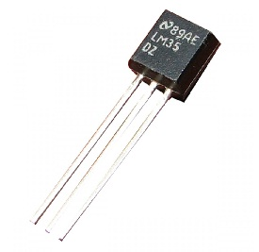
Si esegue una misura con la sonda alimentata a 12 V. Si ottiene una tensione di uscita di 262 mV
a temperatura ambiente e 321 mV quando viene riscaldata da un dito.
Significa che la temperatura ambiente è di 26,2 °C e che il dito la riscalda a 32,1 °C.
Si deve ora progettare un dispositivo con la seguente transcaratteristica:
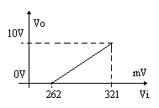
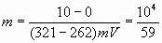
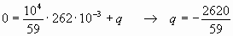
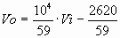
Si deve amplificare il segnale in modo non invertente e traslarlo verso il basso.
Per la teoria generale vedi: Condizionamento di un segnale Altro esempio
Un possibile schema che risolve il problema può essere:
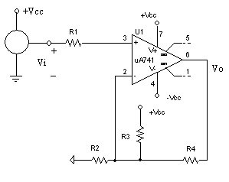
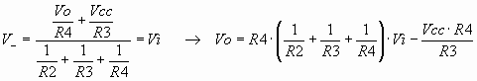
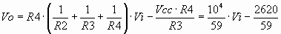
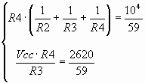
Fisso Vcc = 12 V
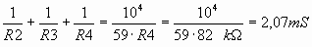
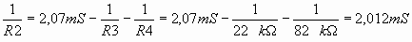
La resistenza R1 serve a diminuire l’offset e deve essere posta uguale a:
R1 = R2//R3//R4 = 486 R1 = 470 Ohm

I calcoli e le formule effettuati secondo Te sono esatti? (barrare risposta esatta) [ SI] [ NO]

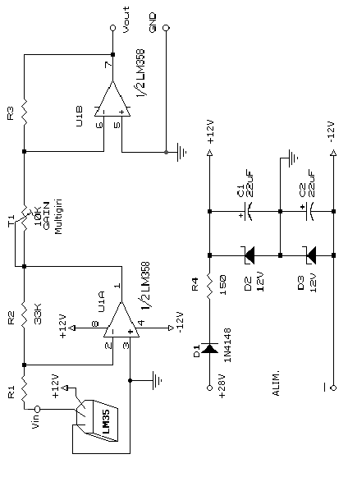
Ex 4. SIMULAZIONE SOFTWARE (a cura dell’alunno):
Inserire, in formato digitale, schermata del circuito disegnato sotto e dei risultati della simulazione con il software Multisim della National Instrument (Aiuto: Dopo aver disegnato il circuito con Multisim, premere sulla tastiera il tasto Stamp e incollare, qui sotto, in questo file word; ritagliare il superfluo. Procedere alla simulazione visualizzando le indicazioni degli strumenti di misura, premere di nuovo Stamp e incollare, qui sotto). Ricordarsi che è importante lavorare in autonomia e che l’originalità sarà tenuta in debito conto in valutazione.

Link approfondimenti
http://lascuolachevorrei.weebly.com/tecnologie-elettriche-ed-elettroniche.html
http://laboratorioscolastico.altervista.org/it_IT/come-realizzare-una-sonda-di-temperatura-semplice-affidabile-veloce-ed-economica/

OSSERVAZIONE DEGLI INSEGNANTI E VOTO in decimi

